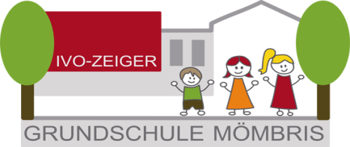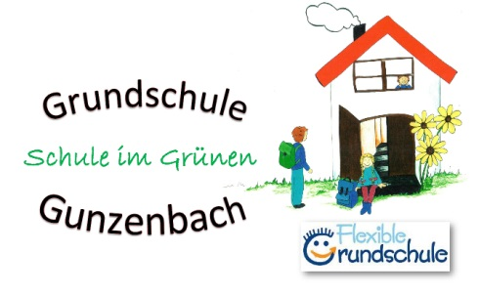

Liebe Eltern,
wenn Sie Ihr Kind für die Ganztagesklasse (Kurzbeschreibung unten) anmelden wollen, füllen Sie bitte unten angefügten Abschnitt aus und geben ihn bis Montag, den 08.02.2021 im Sekretariat der Schule ab. Bitte mit Druckbuchstaben ausfüllen.

Gebundene Ganztagsschule (Ganztagsklasse)
- Kinder sind an mindestens vier Wochentagen mehr als sieben Zeitstunden im Klassenverband in der Schule.
- Pflichtunterricht erstreckt sich auf den Vor- und Nachmittag.
- Unterrichtsstunden ermöglichen Wechsel mit Übungs- und Lernzeiten sowie sportlichen, musischen und künstlerisch orientierten Fördermaßnahmen.
- Freizeitaktivitäten werden gebunden durch Arbeitsgemeinschaften nachmittags und ungebunden durch Spielmöglichkeiten während der Mittagszeit ermöglicht.
- Das verpflichtende gemeinsame Mittagessen fördert eine gesunde Ernährung und den Zusammenhalt.
- Zusätzliche unterrichtliche Angebote und Fördermaßnahmen werden ermöglicht, da wöchentlich 2-3 Stunden im Tandem die Klassen unterrichtet werden. Zwei Lehr-kräfte unterrichten eine Klasse.
- In der Gebundenen Ganztagsschule werden überwiegend Lehrkräfte und Förder-lehrkräfte eingesetzt, aber auch externe Honorarkräfte, etwa für die Betreuungen der Mittagszeit sowie für die Arbeitsgemeinschaften, die nachmittags verpflichtend angeboten werden.
- Über die Einrichtung der Gebundenen Ganztagsschule entscheidet der Staat. Er und die Marktgemeinde Mömbris finanzieren sie. Die Eltern übernehmen nur die Kosten für das Mittagessen.

gez. U. Glaab
___________________________________________________________________________

Name | Geb.-Datum

Wir melden unser Kind für die Gebundene Ganztagsklasse an.

__________________ ___________________
Ort/Datum Unterschrift

